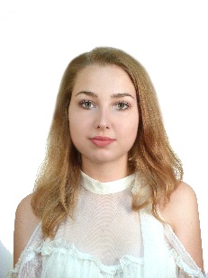Соломатина Софья Олеговна

**Дата рождения:** 06.11.1997

**Город:** Москва

**Семейное положение:** не замужем

**Телефон:** +7-915-164-99-46

**E-mail:** [sofi0697@gmail.com](mailto:sofi0697@gmail.com)

**Образование**

Москва, 2004 - 2015 ГБОУ Школа № 2093 им. Савельева

Москва, 2015-2017 МГУДТ им. Косыгина

Москва, 2017 – 2021 НИУ ВШЭ (ГУ-ВШЭ)

**Языки**

Русский : Родной

Английский : Свободный

Немецкий : Свободный

**Личные качества / Увлечения**

* Стрессоустойчивость;
* Усидчивость;
* Способность работать с большим количеством информации;
* Стремление к совершенствованию;
* Высокая работоспособность;
* Нацеленность на результат;
* Организованность;
* Спортивные танцы, плаванье, занятия в тренажерном зале, йога;

**Навыки и умения**

* Способность работать с документами;
* Способности к межличностному деловому общению;
* Организация и планирование рабочего времени;
* Знание компьютера, программ MS Office;